**北京超思电子技术有限责任公司**

**1、动态多参数遥测监护系统-**2018中国国际福祉博览会暨中国国际康复博览会

公司名称：北京超思电子技术有限责任公司

展位号：2B76

类别：

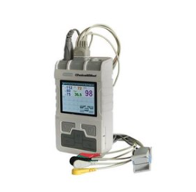

产品简介

把以往教材中只能用凸点表示的图用连续的凸线、不同触感的块状、不同纹理的凸图给更真实的还原图案。给视障学生更直观的感觉，从而提高学习效率。有初中阶段的地理、生物、数学三个学科的图册。

**2、手持心电检测仪+AI分析**-2018中国国际福祉博览会暨中国国际康复博览会

公司名称：北京超思电子技术有限责任公司

展位号：2B76

类别：

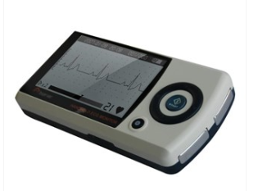

产品简介

本司自主研的盲文刻印胶片，改变该产品以往只能依靠进口的局面。有单张及连续型等多个规格，适合四行盲文刻字板、九行盲文刻字板、盲文刻印机使用。

**3、多参数检测一体机**-2018中国国际福祉博览会暨中国国际康复博览会

公司名称：北京超思电子技术有限责任公司

展位号：2B76

类别：

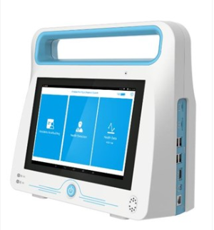·

产品简介

主要规格： 双接听，双显示翻盖机 内屏1.77英寸，外屏2.4英寸 SOS紧急求助按钮 兼容助听器功能,M4/T4 30万像素摄像头（可选200万像素） 一键拨号，快捷方便 大按键，大喇叭，超大铃声 语音播报（支持来电报号和语音报号） LED强光手电筒 蓝牙

**4、指夹血氧仪(OX200)**-2018中国国际福祉博览会暨中国国际康复博览会

公司名称：北京超思电子技术有限责任公司

展位号：2B76

类别：

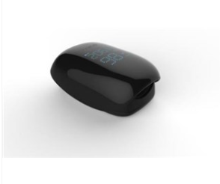

产品简介

- 轻巧便捷 - 易于使用, 稳定的控制系统 - 配置齐备, 拥有舒适的座位 - 时尚的设计 - 卓越的品质

商品参数

商品名称

超思ChoiceMMed 多参数检测一体机 MMED6000DP-Y13

商品品牌

超思ChoiceMMed

单位

台

最小订货量

1台

商品编号

V503921

生产企业

北京超思电子技术有限责任公司

注册证有效期

2023-06-25

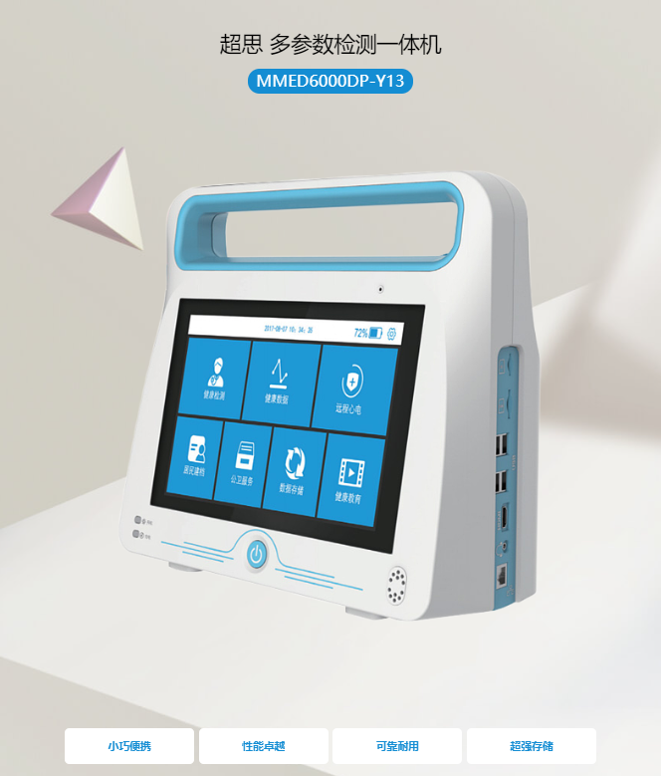

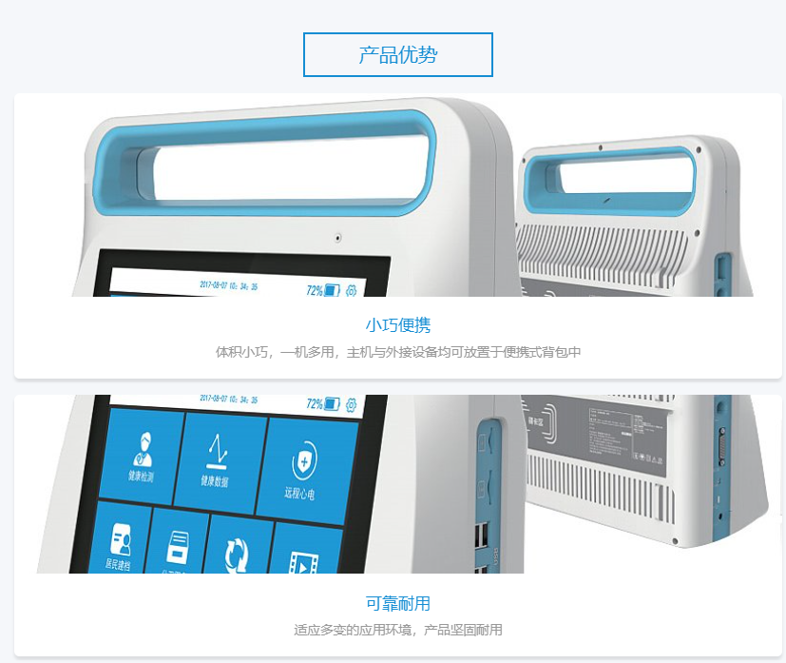

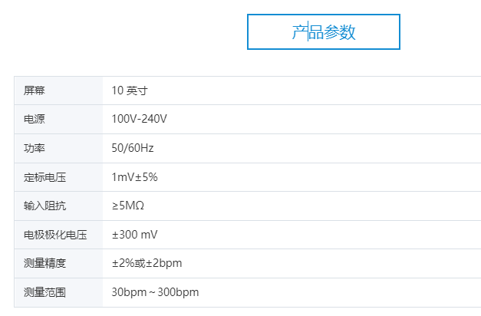

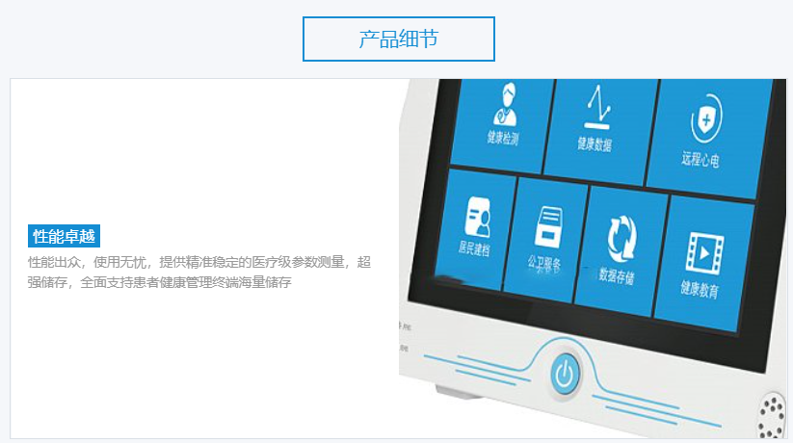

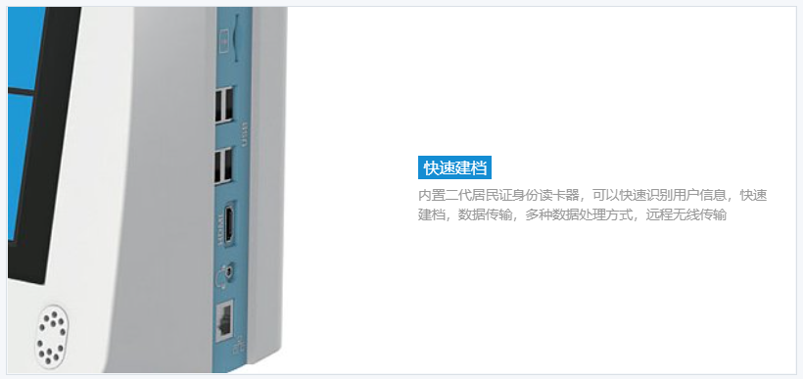

**使用场景**

适合基层医务人员携带出诊和入户随访，在无外接电源的情况下可保证正常工作6个小时，并可通过外接电源确保实时的运行

**配置清单**

|  |  |  |
| --- | --- | --- |
| 序号 | 配置名称 | 数量/单位 |
| 1 | 主机 | 1台 |
| 2 | 电源适配器 | 1套 |
| 3 | 心电导联线 | 1个 |
| 4 | 心电夹 | 4个 |
| 5 | 心电球 | 6个 |
| 6 | 血氧探头 | 1个 |
| 7 | 成人血压袖带 | 1套 |
| 8 | 接触式体温测量探头 | 1条 |
| 9 | 内置式居民身份证阅读 | 1台 |
| 10 | 一体机背包/箱 | 1个 |
| 11 | 红外体温计 | 1台 |
| 12 | 半自动尿液分析仪 | 1套 |
| 13 | 血糖检测仪 | 1套 |

**基本信息更新时间：2019-06-05 16:58:59**

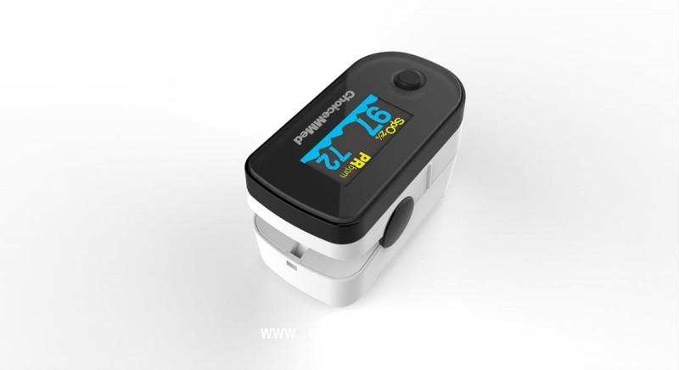

**指甲式脉搏血氧仪**

招商热线 025-86978335

京药监械（准）字2009第2210792号

专利号：

产品标签：血氧仪 家用小产品

招商区域：全国

产品卖点：



浏览次数(67571)

**详细信息**

|  |  |  |  |
| --- | --- | --- | --- |
| 器械类别 | 二类医疗器械 | 科室 | 诊断相关科室 |
| 功能 | 监护仪 | 标准目录 | 医用电子仪器设备 |
| 耗材类别 |  | 其他分类 | 国产 |
| 家用与否 |  |  |  |

产品介绍：

氧是生命活动的基础，人体代谢过程的每一步都需要氧来配合完成，缺氧是导致许多疾病的根源，严重时直接威胁到人的生命，许多临床疾病也都会造成缺氧供给的缺乏，特别是由高血压引起的心脏缺氧，因为血氧饱和度的实时监测在临床和个人健康管理十分必要。

血氧饱和度是指血液中于氧结合的氧合血红蛋白与血红蛋白的百分比，即血液中血氧的浓度，是呼吸循环系统的重要生理参数，血氧饱和度低于标准范围就表示人体处于缺氧状态。

在低海拔环境下，血液中的含氧量的政策范围是94-100，脉率值得正常范围是安静状态下每分钟60-100次之间，如果检测的数值不符合上述指标，且在一天内不同时间内多次检测，如数值依然不符合标准，必须去医院详细求诊。

产品卖点

双色液晶显示屏、四方位六种显示模式，有氧容积图，十级亮度调节，一键式开关，8秒自动关机，不需要日常的维护校对

适宜人群

各种心脑血管疾病，尤其是出现心力衰竭者冠心病风心病先天性心脏病等慢性阻塞性肺病和呼吸窘迫综合征病人及其他肺部疾病；老慢支肺心病哮喘等长期瘫患者；重症肥胖者打鼾容易出现呼吸窘迫进而导致窒息者。

**基本信息更新时间：2019-06-26 11:35:33**

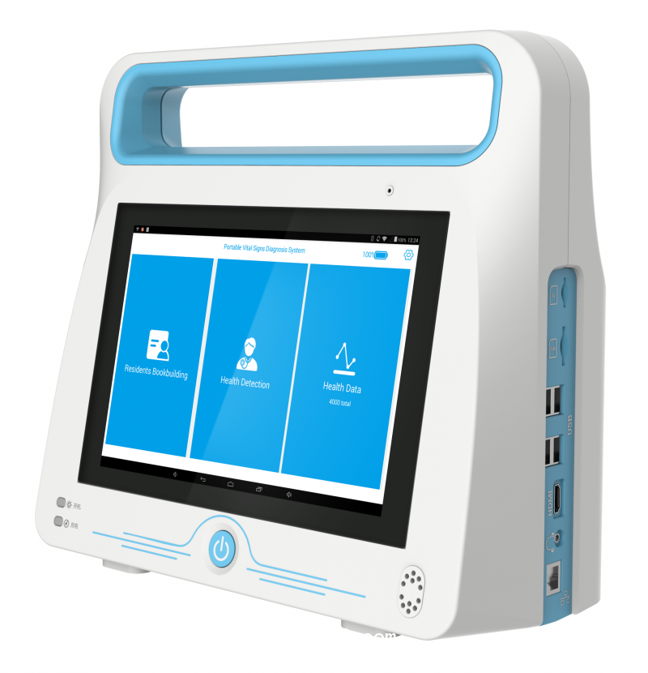

**多参数检测一体机**

招商热线 025-86978335

京械注准20182210231

专利号：

产品标签：健康管理 家庭医生 基层医疗 健康一体机

招商区域：全国

产品卖点：专业生产厂家，实力企业，知名品牌，资质齐全，具有较高的品牌知名度，美誉度，质量优，价格优，服务优。



浏览次数(67526)

**详细信息**

|  |  |  |  |
| --- | --- | --- | --- |
| 器械类别 | 二类医疗器械 | 科室 | 全科 |
| 功能 | 医用软件 | 标准目录 | 软件 |
| 耗材类别 |  | 其他分类 | 国产 |
| 家用与否 |  |  |  |

产品介绍：

专业品质 助力基层医疗

为基层全科医生量身定制，助力基层全科医生诊疗

支持12导心电图，血氧饱和度，血压，体温，血糖，心率，尿液分析等11项检查

可通过丰富的数据及设备接口扩展检查项目，开展全面基层查体

提供各项检测结果的超标提出功能，辅助医生诊断

支持建立健康档案，检测报告管理

支持全科医生工作站等各项移动医疗管理应用，让基层全科医生应对各种使用场景的需求

提供标准接口，支持各地区域医疗信息化平台，提升基层医疗管理效率